1. Метаданные из изображений.

Для выполнения работы я решил взять это фото:



А также я решил не засорять свой ПК и воспользовался Online Exif Viewer. Ссылка: https://www.imgonline.com.ua/exif-info-result.php

Вот результаты:

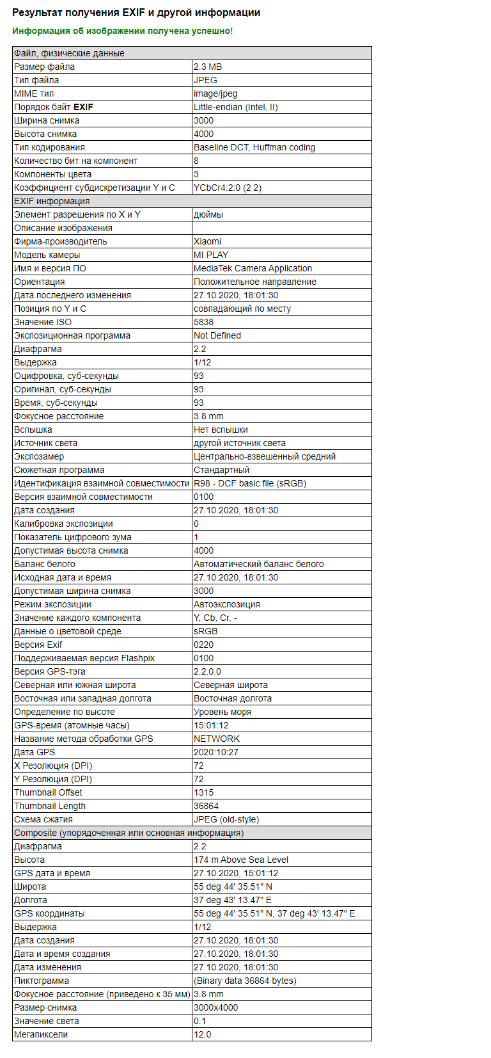

Проанализировав их, можно увидеть кучу "очень" полезной информации.

2. Анализ зарубежного ресурса с помощью Foca.

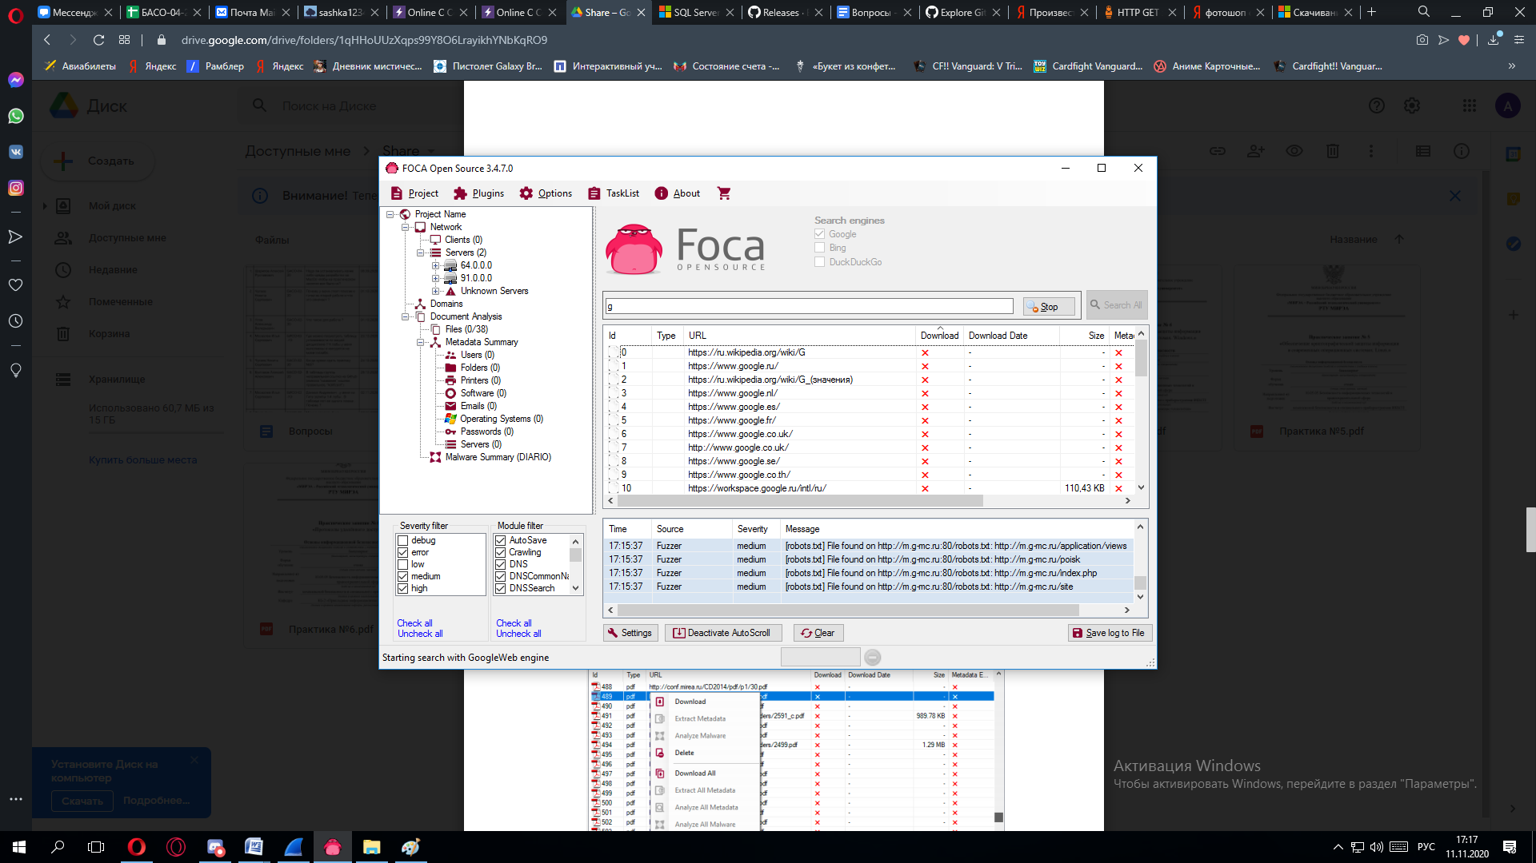

Через несколько минут нашлась куча файлов различного формата.

3. Анализ функционала CСleaner.

Я решил ничего не создавать дубликаты файлов, а просто просканировать систему на их поиск и у меня их оказалось очень много, большую часть из которых я удалил и, что мне очень понравилось, CCleaner не даёт удалить все копии одного файла и обязательно оставляет хотя бы одну.

Просканировав систему, программа нашла немало мусора, который я потом удалил.

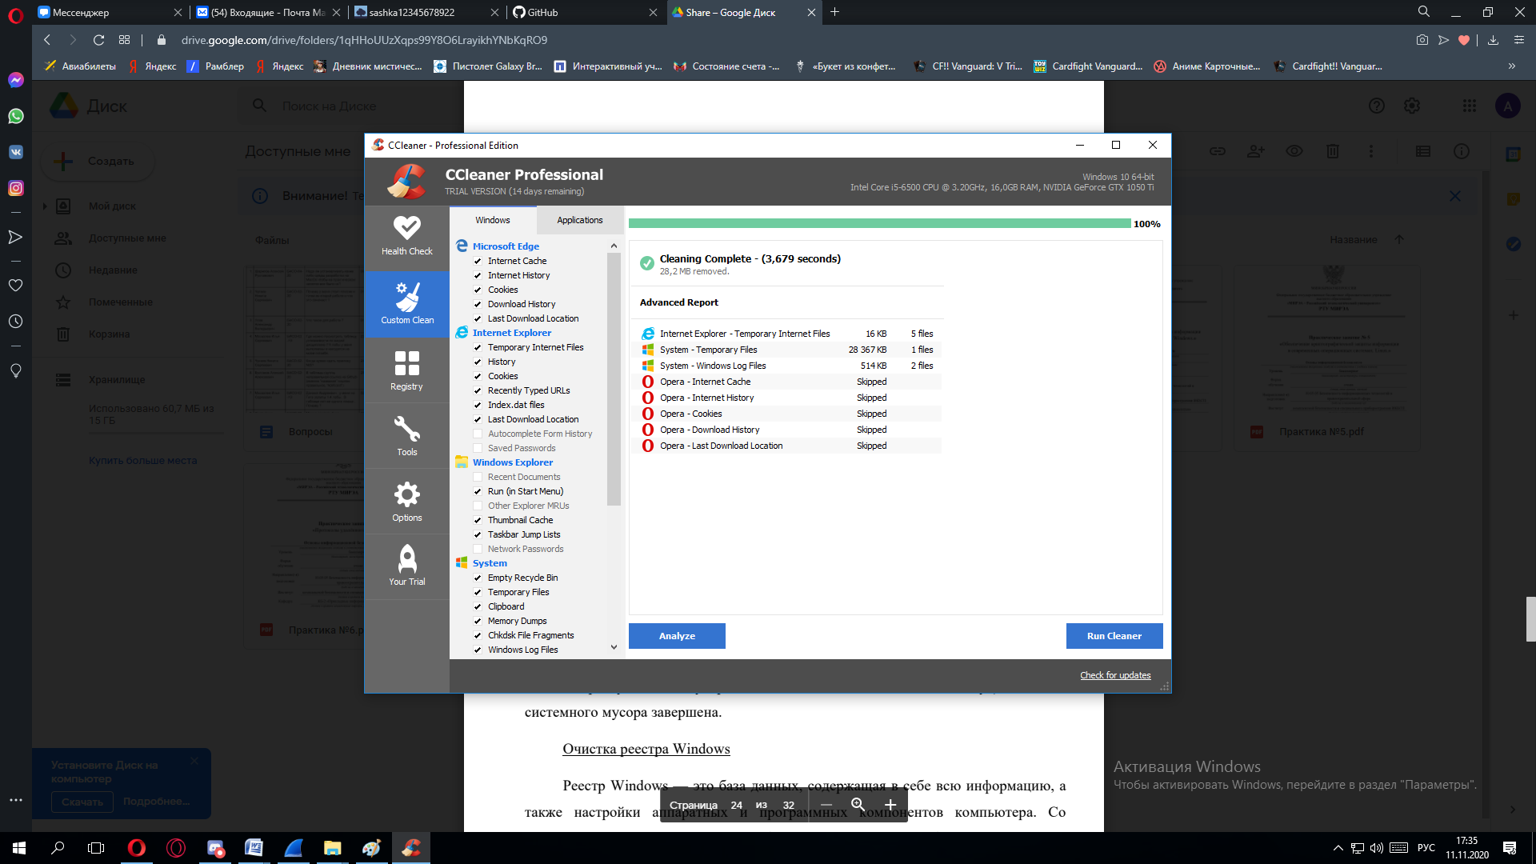

4. Анализ работы RStudio.

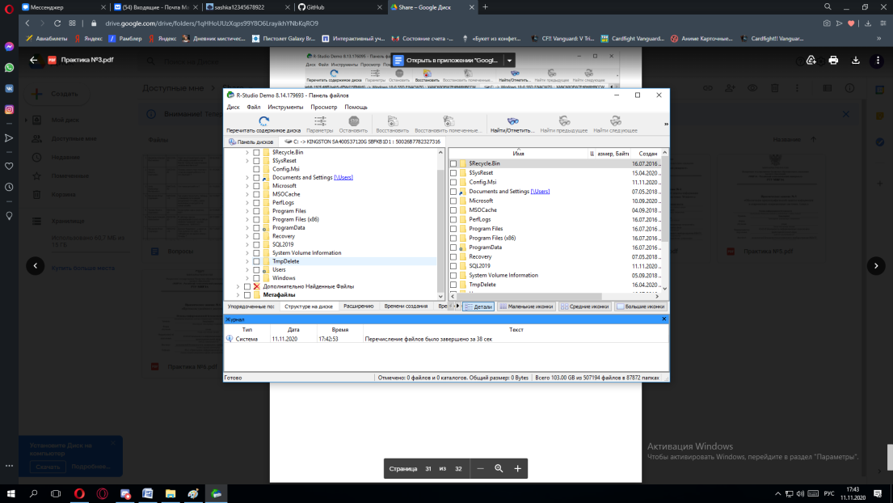

Там были существующие и удалённые файлы.